Лабораторная работа 12

Сафин Андрей Алексеевич

Содержание

# 1 Цель работы

Изучить основы программирования в оболочке ОС UNIX. Научится писать более сложные командные файлы с использованием логических управляющих конструкций и циклов.

# 2 Задание

Написать программы, описанные в лабораторной работе.

# 3 Теоретическое введение

bash (Bourne Again Shell) - это интерпретатор команд, позволяющий пользователю взаимодействовать с операционной системой через терминал. Bash способен считывать не только команды, вводимые в интерактивном режиме, но и файлы с командами. Эту функцию можно использовать для написания командных файлов.

# 4 Выполнение лабораторной работы

1. Создана программа, выполняющая упрощённый механизм семафоров (рис. 1). Программа выполнена (рис. 2-3).

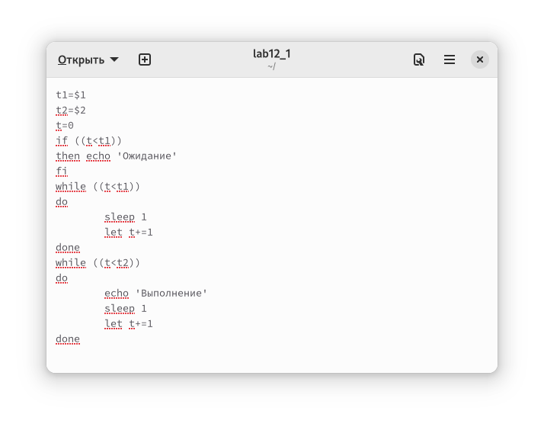

Figure 1: Первая программа

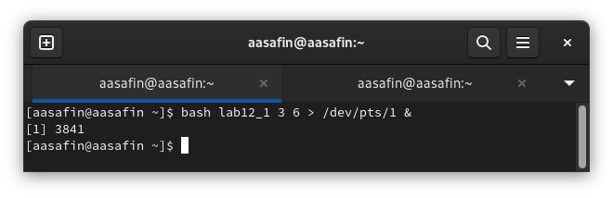

Figure 2: Выполнение первой программы

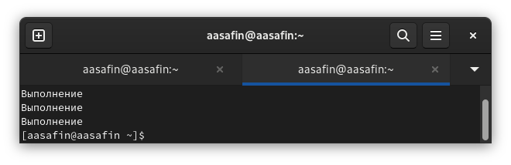

Figure 3: Выполнение первой программы

1. Написана программа, аналогичная команде man (рис. 4). Программа работает корректно (рис. 5).

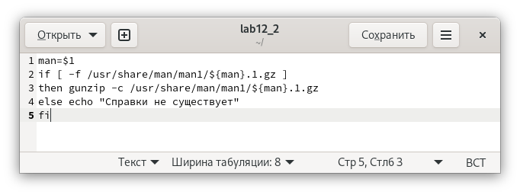

Figure 4: Вторая программа

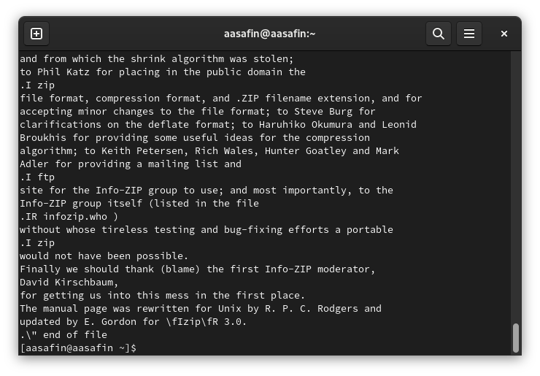

Figure 5: Выполнение второй программы

1. Создана программа, создающая случайную последовательность из заданного количества символов (рис. 6). Программа выполнена (рис. 7).

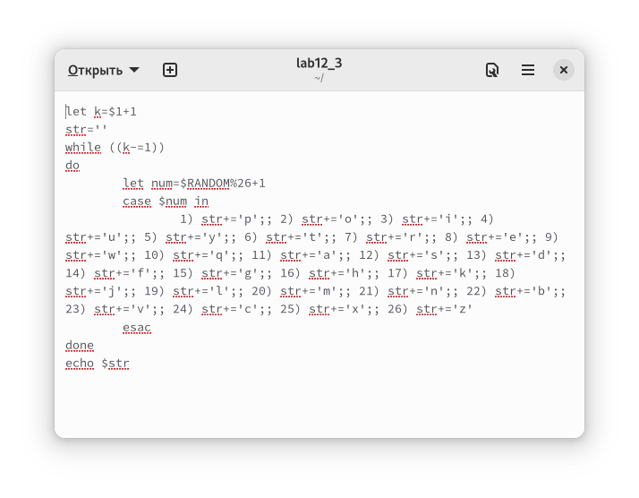

Figure 6: Третья программа

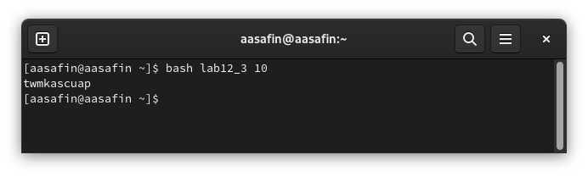

Figure 7: Выполнение третьей программы

# 5 Выводы

Описанные командные файлы созданы, навык работы с bash получен.